Муниципальное бюджетное учреждение
дополнительного образования
«Станция юных туристов»
города Губкина Белгородской области

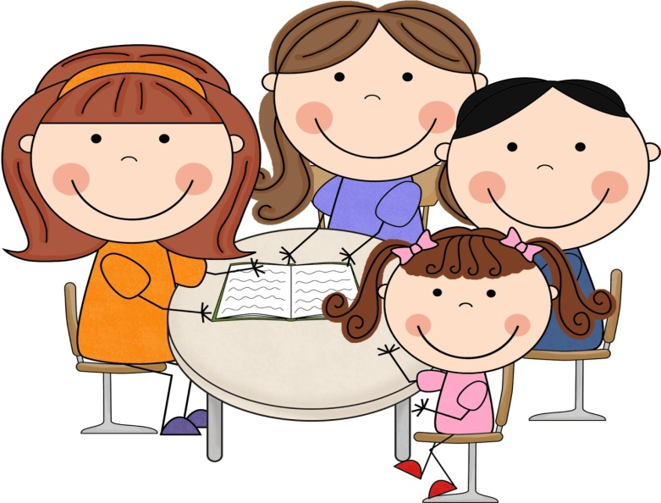

Место и роль рефлексии
на учебном занятии
в системе дополнительного образования

МЕТОДИЧЕСКАЯ РАЗРАБОТКА

2022 год

Составитель:
Коломыцева Т.А, методист МБУДО «Станция юных туристов» города Губкина Белгородской области

Методические рекомендации разработаны в целях оказания методической помощи при организации и проведении занятий и мероприятий с обучающимися в системе дополнительного образования.

ВВЕДЕНИЕ

Педагоги дополнительного образования, которые только начинают свой профессиональный путь, часто не придают значения такому важному этапу урока, как рефлексия. Вроде слышали, что это такое, вроде знают, что рефлексия — это самооценка.
Но на практике зачастую этот этап урока представлен в виде банальных "смайликов", листочков разного цвета и прочих картинок, которые учащиеся дружно "лепят на доску" в конце урока. Иногда учитель просто ограничивается вопросом: "Вам понравился урок?" Все ученики дружно кричат: "Да!" — и все довольные расходятся по домам. Казалось бы, придраться не к чему: рефлексия была? Была! Оценку занятию поставили? Поставили! В поурочном плане этап назван красивым словом "рефлексия"?
Нам предстоит рассмотреть место и роль рефлексии на учебном занятии, её значение в образовательном процессе.

1 Теоретические основы рефлексии.
К современному занятию в системе дополнительного образования предъявляется множество требований. Во главе этого списка – сохранение физического и психического здоровья каждого обучающегося.
Это необходимость дозировать учебную нагрузку, пресекать усталость органов чувств ребёнка и его интеллектуальное истощение. Именно поэтому слово «рефлексия» давно перестало быть новшеством. Впрочем, сегодня рефлексия направлена на достижение различных целей: не только на эмоциональную сферу, настроение ребёнка, но и на учебную деятельность, процесс и содержание. Особенностью новых государственных стандартов образования является их ориентация на универсальные учебные действия, одними из которых являются универсальные рефлексивные умения. Обучающиеся овладевают ключевыми компетентностями, составляющими основу умения учиться. Важное требование – формировать умения понимать причины успеха/неуспеха учебной деятельности и способности конструктивно действовать даже в ситуациях неуспеха.
Итак, рефлексия это...
- В переводе с латинского – «обращение назад».
- Словарь иностранных слов определяет рефлексию как размышление о своем внутреннем состоянии, самопознание.
- Толковый словарь русского языка трактует рефлексию как самоанализ (по Ожегову) или как склонность к анализу своих переживаний, размышлению о своем внутреннем состоянии (по Ефремовой).
- В современной же педагогике под рефлексией понимают самоанализ деятельности и её результатов.
К функциям рефлексии в педагогическом процессе можно отнести:
- диагностическую функцию – выявление уровня взаимодействия между участниками педагогического процесса, уровня эффективности данного взаимодействия, отдельных педагогических средств;
- проектировочную – предполагает моделирование, проектирование предстоящей деятельности, взаимодействия, целеобразование в деятельности;
- организаторскую – выявление способов и средств организации продуктивной деятельности и взаимодействия;
- коммуникативную - рефлексия как условие продуктивного общения педагога и воспитанника;
- смыслотворческую – формирование в сознании участников педагогического процесса смысла их собственной деятельности, смысла взаимодействия;
- мотивационную – определение направленности и целевых установок деятельности;
- коррекционную - побуждение участников педагогического процесса к корректировке своей деятельности, осуществляемого взаимодействия .
Рефлексия способствует развитию трёх важных качеств человека, которые потребуются ему в XXI в., чтобы не чувствовать себя изгоем.
- Самостоятельность. Не учитель отвечает за ученика, а ученик, анализируя, осознаёт свои возможности, сам делает свой собственный выбор, определяет меру активности и ответственности в своей деятельности.
- Предприимчивость. Ученик осознаёт, что он может предпринять здесь и сейчас, чтобы стало лучше. В случае ошибки или неудачи не отчаивается, а оценивает ситуацию и, исходя из новых условий, ставит перед собой новые цели и задачи и успешно решает их.
- Конкурентоспособность. Умеет делать что-то лучше других, действует в любых ситуациях более эффективно.
В педагогической практике применяется учебная рефлексия, примером которой может стать любое занятие в соответствии с ФГОС: ориентация на универсальные учебные действия, одними из которых являются универсальные рефлексивные умения. Учебная рефлексия направлена на достижение различных целей: не только на эмоциональную сферу, настроение ребёнка, но и на учебную деятельность, процесс и содержание, включение ученика в активную познавательную деятельность. В результате применения данного вида рефлексии, обучающиеся овладевают ключевыми компетентностями, составляющими основу умения учиться. Важным требованием является формирование умения понимать причины успеха/неуспеха учебной деятельности и способности конструктивно действовать даже в ситуациях неуспеха.
Данный вид рефлексии обязательно проводится учителем в процессе изучения учебного материала в символической, устной или письменной форме; содержит в себе рефлексивные вопросы, направленные на закрепление материала, оценку эмоций либо анализ, для чего нужна ученику данная информация.
Рефлексия может осуществляться на любом его этапе, должна быть направлена на осознание пройденного пути, на сбор в общую копилку замеченного обдуманного, понятого каждым. Обучаемый должен уйти с урока с зафиксированным результатом, выстроить смысловую цепочку, сравнить способы и методы свои с другими.
Исходя из функций рефлексии можно выделить такие виды рефлексии:
- Рефлексия настроения и эмоционального состояния (описание своих эмоций, настроения);
- Рефлексия содержания учебного материала.
- Рефлексия деятельности своей деятельности.
Педагогу при выборе вида рефлексии необходимо учитывать цель, задачи, содержание деятельности обучаемых и степень трудности учебного материала, тип урока, способы и методы обучения; возрастные и психологические, индивидуальные особенности детей.
Использовать рефлексию возможно по - разному:
- элементы рефлексии на отдельных этапах занятия;
- рефлексия в конце каждого занятия;
- темы, раздела, модуля;
- постепенный переход к постоянной внутренней рефлексии.
Педагог, при взаимодействии с учащимся, может использовать один из видов учебной рефлексии, отражающих четыре сферы человеческой сущности:
- физическую (успел - не успел);
- сенсорную (самочувствие: комфортно - дискомфортно);
- интеллектуальную (что понял, что осознал - что не понял, какие затруднения испытывал);
- духовную (стал лучше - хуже, созидал или разрушал себя, других).
Физическая, сенсорная и интеллектуальная рефлексия может проводиться индивидуально, парами, группами, то духовная проводится только в письменной форме письменно, индивидуально и без огласки результатов.
Классификация рефлексии:
1) По содержанию: устная и письменная.
2) По форме деятельности: индивидуальная, групповая, коллективная.
3) По способам проведения: анкетирование, опрос, рисунок и т. д.
4) По функциям: физическая (успел - не успел, легко - тяжело),
сенсорная (интересно-скучно, комфортно-дискомфортно),
интеллектуальная (что понял - не понял, какие затруднения испытывал).
Приёмы организации рефлексии на занятии
- рефлексия настроения и эмоционального состояния;
- рефлексия деятельности;
- рефлексия содержания учебного материала.

Для чего нужна рефлексия?
Если обучающийся понимает:
- ради чего он изучает данную тему, как она ему пригодится в будущем;
- какие цели должны быть достигнуты именно на этом занятии;
- какой вклад в общее дело он может внести;
- может ли он адекватно оценивать свой труд и работу своих одногруппников.
…то процесс обучения становится намного интереснее и легче как для ученика, так и для педагога дополнительного образования.
2. Практические основы рефлексии

1. Проведение рефлексии настроения и эмоционального состояния целесообразно с целью установления эмоционального контакта с детьми в начале урока и в конце занятия для закрепления его благоприятного исхода деятельности. Инструментарием педагога в таких случаях является материал, влияющий на сферу чувств: разноцветные карточки, изображения, отражающие спектр эмоций, карточки с изображением лиц, условных знаков, стихотворения, проза, картины.

 | «Смайлики. » Самый простой вариант: показ карточек с изображением трех лиц: веселого, грустного, нейтрального.  Использование различных изображений:
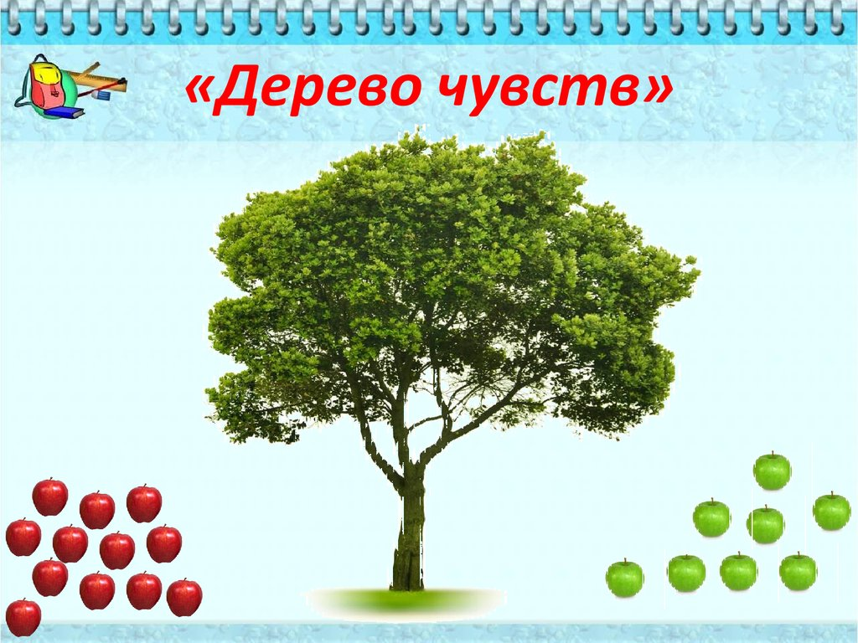 | «Дерево чувств». Если чувствую себя хорошо, комфортно, то вешаю на дерево яблоки красного цвета, если нет, зелёного.
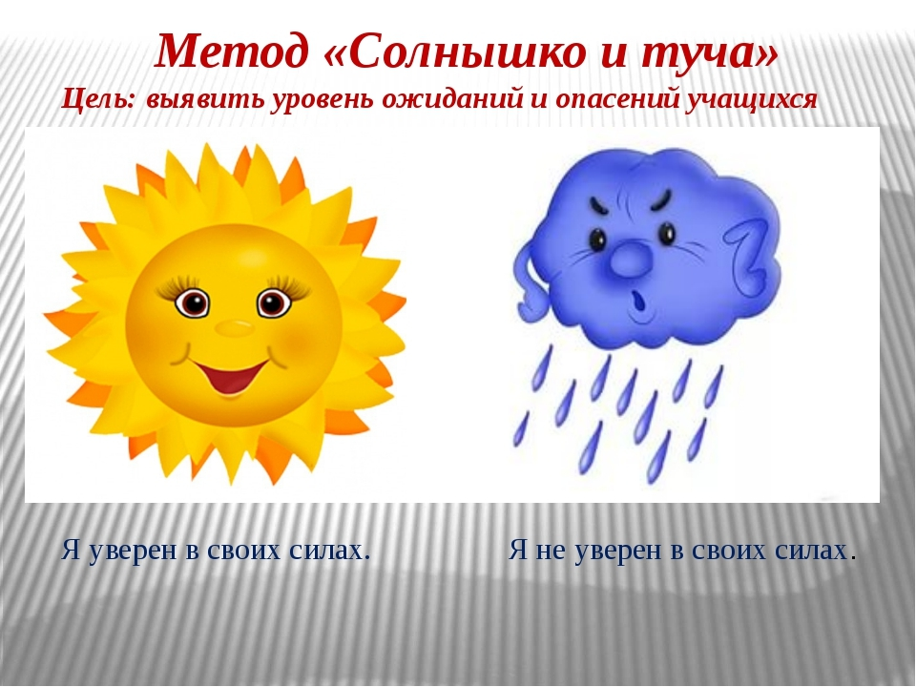 | «Солнышко и тучка». В руках у педагога тучка и солнышко. Он предлагает ребятам сравнить свое настроение с тучкой или солнышком. Поясняя, если хорошее настроение выбираете солнышко, если не очень, то тучку.
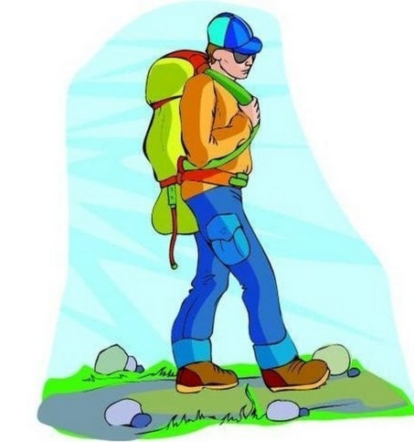  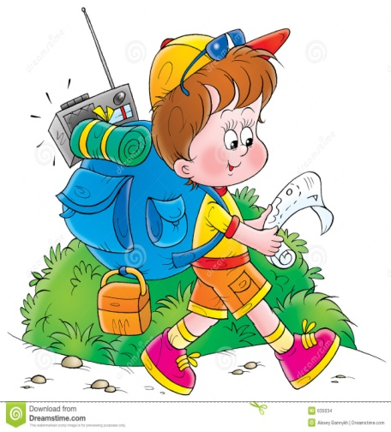 | Эмоционально-художественное оформление.  Учащимся предлагаются две картины с изображением пейзажа. Одна картина проникнута грустным, печальным настроением, другая - радостным, веселым. Ученики выбирают ту картину, которая соответствует их настроению.
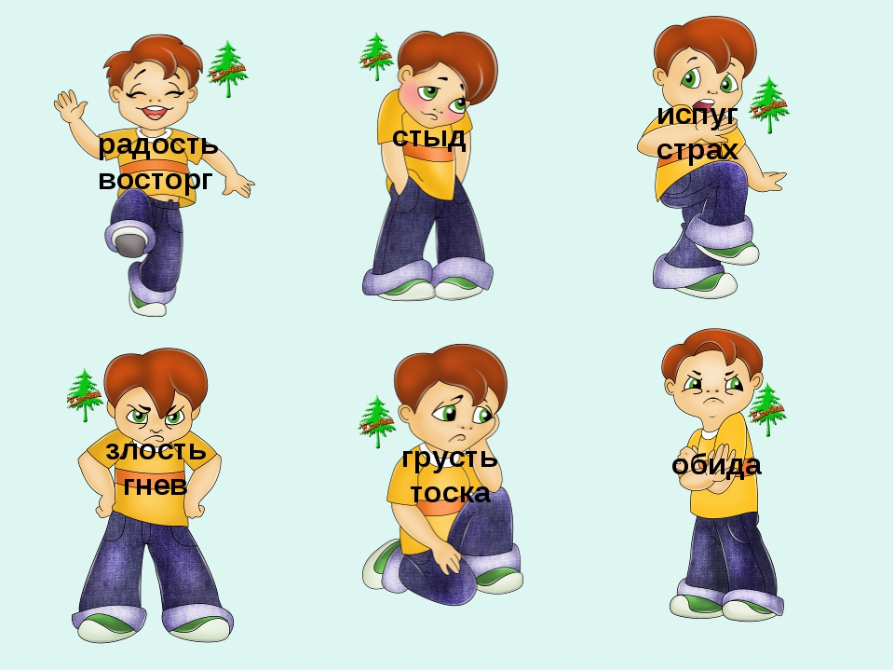 | Оценка своего эмоционального состояния: обучающиеся отвечают на вопрос «Какие эмоции ты испытываешь?»
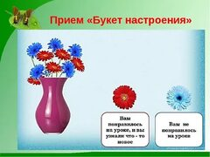 | «Букет настроения». В начале занятия учащимся раздаются бумажные цветы: красные и голубые. На доске изображена ваза. В конце урока учитель говорит: «Если вам понравилось на занятии, и вы узнали что-то новое, то прикрепите к вазе красный цветок, если не понравилось, - голубой».

2. Рефлексия деятельности
Рефлексия деятельности помогает оптимизировать учебный процесс. Ученики с её помощью осмысливают свой образ работы с учебным материалом (методы, приёмы, упражнения). То есть они сами участвуют в повышении эффективности учебного процесса. Этот вид рефлексии позволяет оценить активность учеников на всех этапах занятия, например, на этапе актуализации знаний или в конце занятия. Применение этого вида рефлексии в конце урока дает возможность оценить активность каждого ребенка на разных этапах занятия.

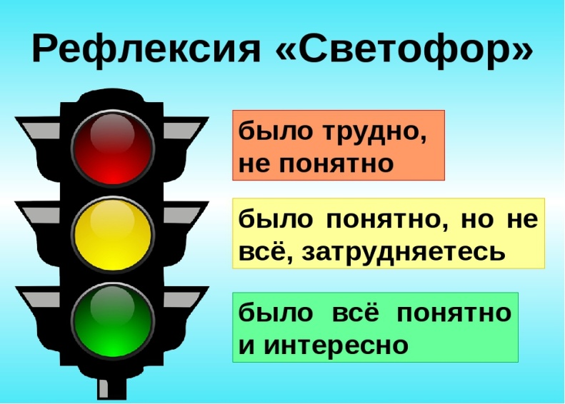    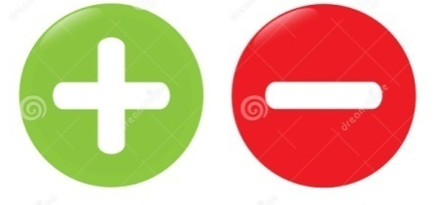 | «Светофор», ребята поднимают карточку определенного цвета, являющимся выражением их удовлетворения своей работы на занятии.  Зелёный – поучительно, Жёлтый – понравилось, но не всё, Красный – дело не понравилось.  Можно также использовать карточки со знаками – вопрос, восклицательный знак, плюс, минус. Нетрудно догадаться, что означают эти знаки.
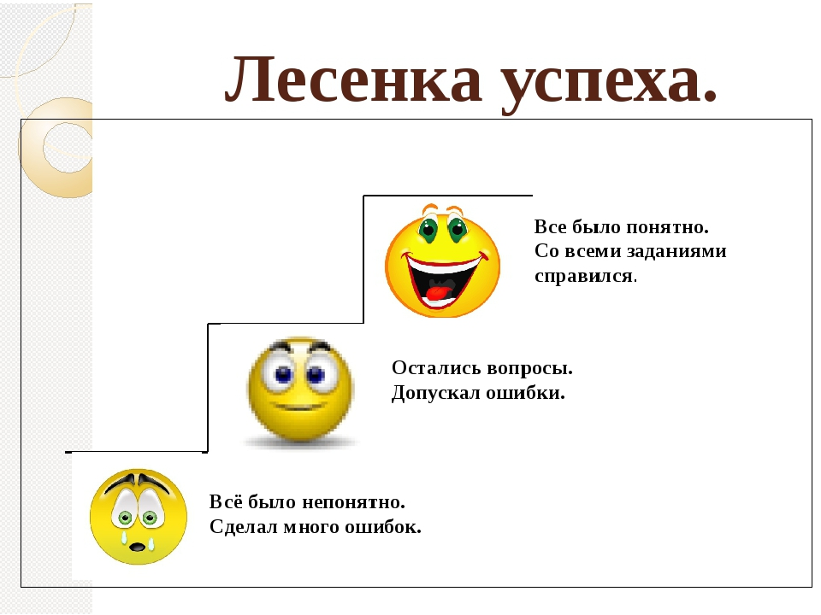 | «Лестница успеха». Ребенок сам должен оценить, на какой ступеньке он оказался в результате деятельности во время занятия, т.е. оценить достигнутые результаты
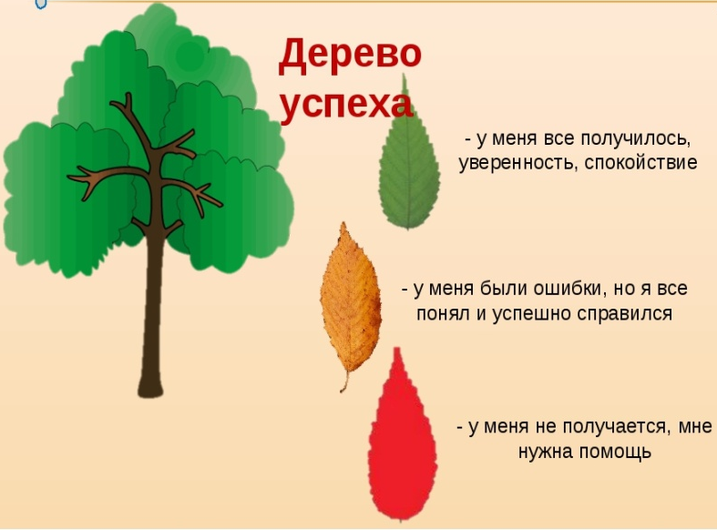 | «Дерево успеха», где определенным цветом листьев обозначены уровни усвоения материала,
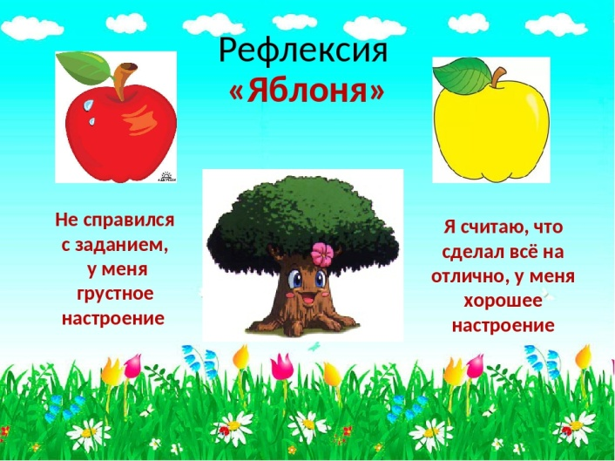 | «Яблоня» – на изображении яблони необходимо прикрепить яблоки зеленого и красного цветов, в соответствии с тем понятен ли был материал на занятии и насколько продуктивным был урок для обучающихся.
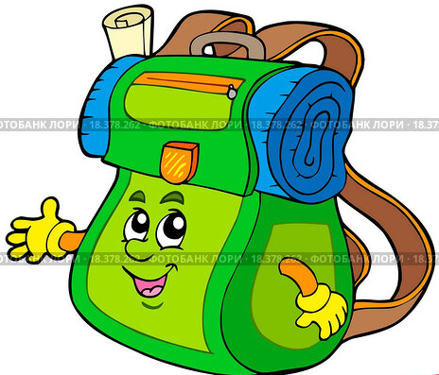 | «Волшебный рюкзачок»  Педагог показывает детям рюкзачок и предлагает: «Давайте соберем в этот волшебный рюкзачок все самое интересное, что было на сегодняшнем занятии»
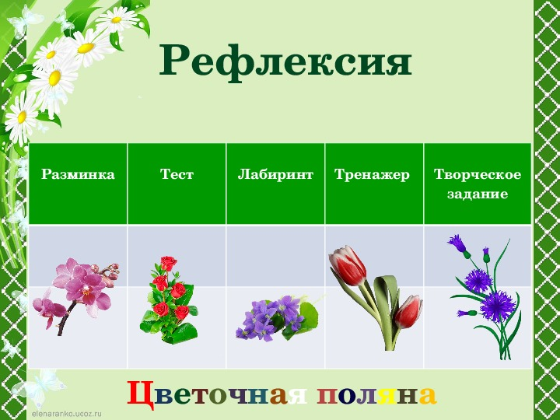 | «Цветочная поляна»  На доске – поляна из цветов, над каждым цветком – этап занятия. Перед каждым ребенком - бабочка. Вы предлагаете детям прикрепить свою бабочку на тот цветок, какой вид деятельности ему понравился больше всего.
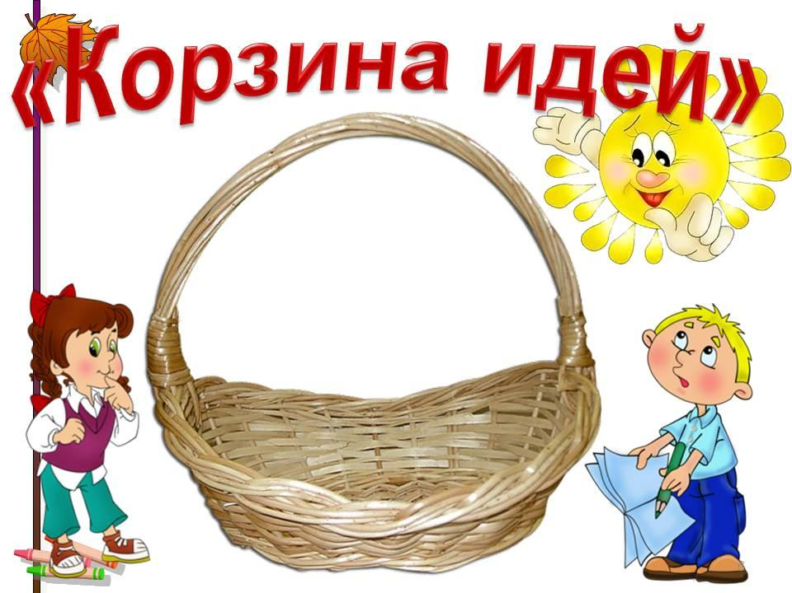 | «Корзина идей»  Учащиеся записывают на листочках свое мнение занятии, все листочки кладутся в корзину (коробку, мешок), затем выборочно педагогом зачитываются мнения и обсуждаются ответы. Учащиеся мнение на листочках высказывают анонимно.
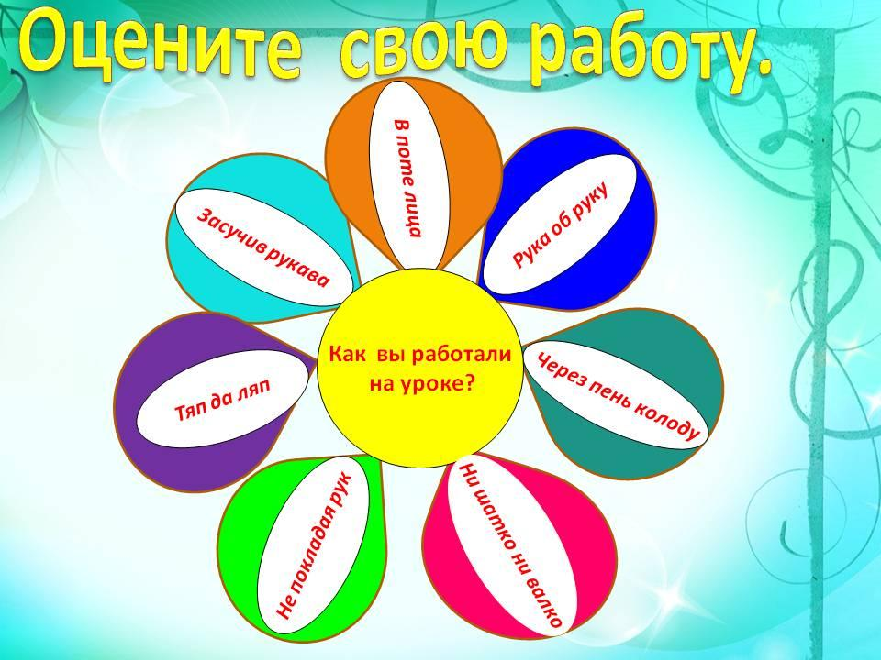 | «Цветик-семицветик». На доске располагается плакат с цетиком-семицветиком, на лепестках которого записаны высказывания. У каждого учащегося кружки разного цвета, один из которых он крепит на лепесток, соответствующий его работе на занятии.
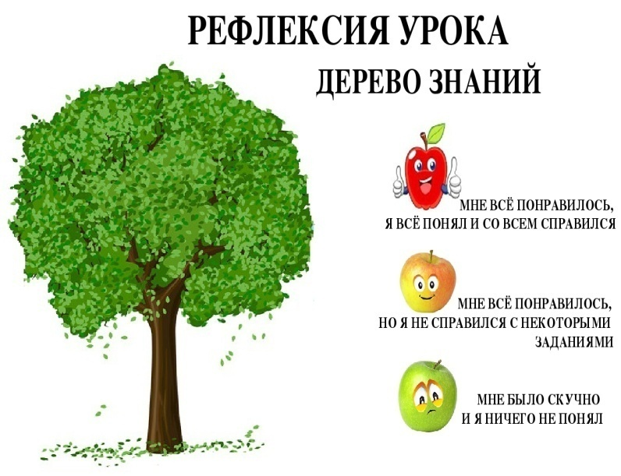 | «Дерево знаний»  Учащиеся записывают свое мнение о занятии на бумаге в форме листьев дерева, можно предложить ряд вопросов, затем прикрепляют их на заготовку дерева на плакате.

3.Рефлексия содержания учебного материала
Рефлексия в конце урока – это уже классика жанра. Учителю важно не только узнать и понять эмоциональное состояние ученика в финале учебного занятия, но и то, насколько продуктивным для него стало занятие. Ребята должны оценить свою активность на занятии, полезность и интересность форм подачи знаний, увлекательность занятия, коллективную работу. Оптимальный для этого вид рефлексии – рефлексия содержания учебного материала. Она помогает выявить такой фактор, как осознание содержания материала. В этом случае используются самые разные приёмы, основанные на слиянии имеющихся знаний с новыми, на анализе субъективного опыта. Рефлексия содержания учебного материала используется для выявления уровня осознания содержания пройденного. В этом случае используются самые разные приёмы:
- эффективен прием незаконченного предложения, тезиса. Например, методика «Рефлексивный экран». Экран с незаконченными предложениями находится перед глазами детей. Они по желанию выбирают себе фразу и заканчивают ее самостоятельно:

Сегодня я узнал…
Было интересно…
Я научился…
У меня получилось…
Я смог…
Я попробую…
Меня удивило…
Урок дал мне для жизни…
Мне захотелось…
Расскажу дома, что …

Можно предложить детям как вариант небольшую анкету, наполнение которой можно менять, дополнять в зависимости от того, на какие этапы урока обращается особое внимание. Можно попросить обучающихся аргументировать свой ответ.

1. На занятии я работал активно/пассивно
2. Своей работой на занятии я доволен/не доволен
3. Занятие для меня показался коротким/длинным
4. На занятии я не устал/ устал
5. Мое настроение стало лучше/стало хуже
6. Материал мне был понятен/не понятен
полезен/бесполезен
интересен/скучен

Достаточно известный прием «Синквейн», который помогает выяснить отношение к изучаемой проблеме, соединить старое знание и новое, не требует специального оборудования. В конце занятия обучающимся предлагается написать синквейн на основе изученного материала.
Синквейн – это пятистрочная строфа.
1-я строка – 1 – 2 ключевых слова, определяющее содержание синквейна;
2-я строка – свойство этого объекта или 2 прилагательных, характеризующих данное понятие;
3-я строка – три глагола, или действие в рамках заданной темы;
4-я строка – короткое предложение, суть темы или отношение к ней;
5-я строка – синоним ключевого слова (существительное) или резюме.

Синквейн «Туризм»:
Туризм (Заголовок)
Популярный, познавательный (2 прилагательных)
Развивает, интригует, объединяет. (3 глагола)
Становится особенным событием. (Суть темы)
Поход (Синоним ключевого слова)

«10 баллов»
Оценить по 10-бальной шкале работу на занятии с позиции:
„Я“ 0________10
„Мы“ 0________10
„Дело“ 0________10

«Для меня сегодняшний урок…»
Учащимся дается индивидуальная карточка, в которой нужно подчеркнуть фразы, характеризующие работу ученика на занятии по трем направлениям.

Занятие | Я на занятии | Итог
1. интересно | 1. работал | 1. понял материал
2. скучно | 2. отдыхал | 2. узнал больше, чем знал
3.безразлично | 3.помогал другим | 3.не понял

Заключение
Современный занятие в объединениях по интересам – это часть жизни ребенка и, в то же время, это урок жизни для него. Это сама жизнь, полная проблем и радости открытий. Он учится осмысливать окружающую действительность, любить мир и людей в нем, оценивать свои мысли и поступки с позиции требований современного общества, формировать ответственность за самого себя, свою жизнь настоящую и будущую.
Только с опытом приходит понимание, что рефлексия здорово помогает педагогу контролировать учащихся, уже в ходе занятия видеть, что было понято, а что осталось на доработку, то есть, "держать руку на пульсе". Не стоит забывать и о том, что рефлексия — это то - новое, к чему стремится современная педагогика: учить не науке, а учить учиться, т.е. самостоятельно добывать знания. Рефлексия помогает ребенку не только осознать пройденный путь, но и выстроить логическую цепочку, систематизировать полученный опыт, сравнить свои успехи с успехами других учеников.
Любой человек с радостью делает то, что у него хорошо получается. Но любая деятельность начинается с преодоления трудностей. У рефлексивных людей путь от первых трудностей до первых успехов значительно короче.
В нашей профессии, педагог дополнительного образования, нет предела совершенству. То, что ещё вчера казалось единственно возможным, выглядит сегодня устаревшим.
Появляются новые идеи и желание что-то изменить. И любой творчески работающий педагог находится в постоянном поиске.
Давайте рассмотрим рефлексивные вопросы и зададим их себе:
- Что я делаю?
- С какой целью?
- Каковы результаты моей деятельности?
- Как я этого достиг?
- Можно ли сделать лучше?
- Что я буду делать дальше?
Пока педагог задаёт себе эти вопросы, он развивается. Как только он начинает довольствоваться достигнутым – прекращается его профессиональный рост. Безусловно, рефлексия является обязательным условием саморазвития не только ученика, но и педагога дополнительного образования.

ДЛЯ ЗАМЕТОК
________________________________________________________________________________________________________________________________________________________________________________________________________________________________________________________________________________________________________________________________________________________________________________________________________________________________________________________________________________________________________________________________________________________________________________________________________________________________________________________________________________________________________________________________________________________________________________________________________________________________________________________________________________________________________________________________________________________________________________________________________________________________________________________________________________________________________________________________________________________________________________________________________________________________________________________________________________________________________________________________________________________________________________________________________________________________________________________________________________________________________________________________________________________________________________________________________________________________________________________________________________________________________________________________________________________________________________________________________________________________________________________________________________________________________________________________________________________________________________________________________________________________________________________________________________________________________________________________________________________________________________________________________________

